ГОДОВОЙ ПЛАН МЕРОПРИЯТИЙ ШКОЛЬНОЙ БИБЛИОТЕКИ
с. Большие Санники на 2023-2024 учебный год
№ | СОДЕРЖАНИЕ | ДАТА ПРОВЕДЕНИЯ | ОТВЕТСТВЕННЫЙ
 | I четверть
1 | Экскурсия первоклассников в библиотеку: «Знакомство с библиотекой!» | сентябрь | библиотекарь
2 | Оформление выставки: «День солидарности в борьбе с терроризмом» (3 сентября) | сентябрь | библиотекарь
3 | Выставка: «195 Л.Н Толстому» | сентябрь | библиотекарь
4 | Выставка: «День интернета в России» | сентябрь | библиотекарь
5 | 24 сентября - День бабушек. Выставка стихов, посвященных бабушкам. | сентябрь | библиотекарь
6 | Выставка: «Сказка ложь, да в ней намек…» | октябрь | библиотекарь
7 | Конкурс рисунков «Мой любимый герой сказки..!» | октябрь | библиотекарь
8 | Оформление выставки: «22 октября - День школьных библиотек». | октябрь | библиотекарь
9 | Оформление выставки, посвященной Году педагога и наставника «Учитель на страницах книг» | октябрь | библиотекарь
10 | Рейд по проверке обертывания учебников с 1 по 11 классы | октябрь | библиотекарь
12 | Выставка «Певец земли русской», посвященная творчеству С. Есенина. | октябрь | библиотекарь
 | II четверть
13 | Выставка: «205 лет И.С. Тургеневу» | ноябрь | библиотекарь
14 | Выставка: «115 лет Н. Носову» | ноябрь | библиотекарь
15 | Оформление выставки: «110 лет Виктору Драгунскому» | ноябрь | библиотекарь
16 | Лекция, посвященная Дню матери «Мама одна для всех одна!» | ноябрь | библиотекарь
17 | Выставка: «3 декабря – День неизвестного солдата» | декабрь | библиотекарь
18 | Оформление выставки «105 лет А.И. Солженицыну» | декабрь | библиотекарь
19 | Выставка «220 лет Ф. Тютчеву» | декабрь | библиотекарь
20 | Выставка «95 лет советскому актеру Леониду Быкову» | декабрь | библиотекарь
21 | Выставка, посвященная празднованию Нового года «Новый год в разных странах» | декабрь | библиотекарь
 | III четверть
22 | Оформление выставки: «120 лет А.П. Гайдару» | январь | библиотекарь
23 | Выставка: «145 лет П.П. Бажову» | январь | библиотекарь
24 | Выставка: «13 января – День российской печати» | январь | библиотекарь
25 | Лекция-беседа «24 января- Международный день эскимо» | январь | библиотекарь
26 | Выставка «Творчество В. Высоцкого» | январь | библиотекарь
28 | Выставка, посвященная Дню разгрома советскими войсками немецко-фашистских войск в Сталинградской битве (1943) | февраль | библиотекарь
29 | Оформление выставки «130 лет В.В. Бианки» | февраль | библиотекарь
30 | Выставка «225 лет А.И. Крылову» | февраль | библиотекарь
31 | Выставка «С Днем защитников Отечества» | февраль | библиотекарь
32 | Конкурс рисунков по произведениям В.В. Бианки. (1-5 кл.) | февраль | библиотекарь
 | IV четверть
33 | Выставка «100 лет Ю.В. Бондареву» | март | библиотекарь
34 | Выставка: «Книги-юбиляры 2024 года» | март | библиотекарь
35 | Лекция-презентация «По страницам истории села» | март | библиотекарь
36 | Выставка: «9 марта – 90 лет Ю.А. Гагарину!»» | март | библиотекарь
37 | Выставка «Неделя детской книги» | март | библиотекарь
438 | Выставка: «215 лет Н.В. Гоголю» | апрель | библиотекарь
39 | Оформление выставки «280 лет Д.И. Фонвизину» | апрель | библиотекарь
40 | Выставка: «125 лет В.В. Набокову» | апрель | библиотекарь
41 | Лекция «Опасная дружба» ( о вредных привычках) | апрель | библиотекарь
42 | Выставка: «День космонавтики» | апрель | библиотекарь
43 | Выставка, посвященная празднованию Дня победы «Они победили, чтобы мы жили…» | май | библиотекарь
44 | Выставка: «100 лет В.П. Астафьеву» | май | библиотекарь
45 | Книжная выставка «Мой выбор профессии» | май | библиотекарь
46 | Выставка «100 лет Б.Л. Васильеву» | май | библиотекарь

Зав. библиотекой: Сенькив Е.А.

В течение октября месяца было проведено ряд мероприятий для учащихся 1-11 классов с целью привлечения внимания учащихся к школьной библиотеке, продвижению книги и чтения, а также сохранности книг и учебников.
1.В школьной библиотеке к Дню учителя была оформлена выставка «Учитель на страницах книг». К каждой книге была дано краткое содержание, о присутствии учителя в данном произведении.
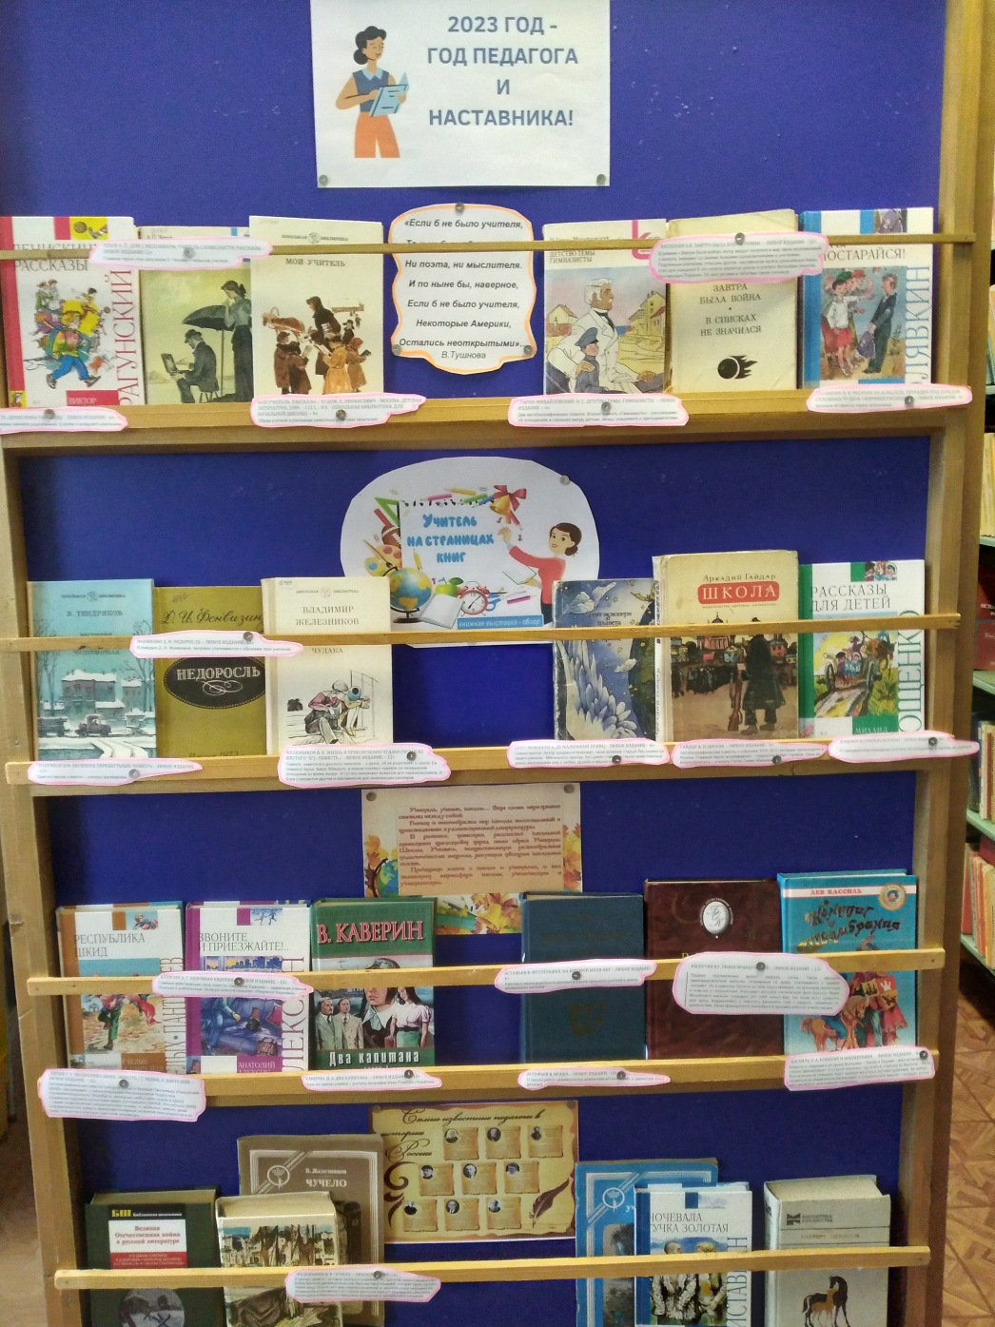

2.Также к 205-летию И.С. Тургенева была оформлена выставка.
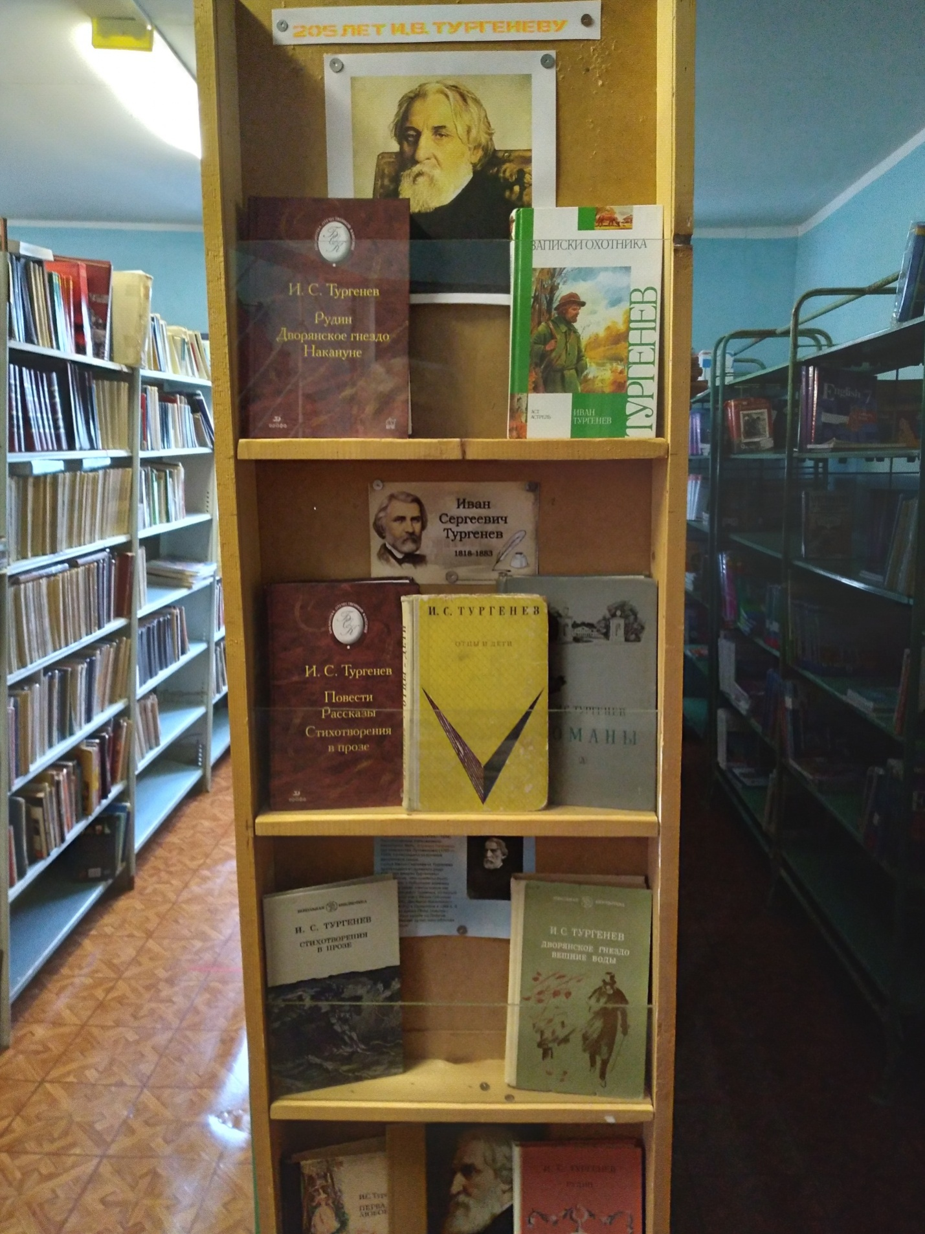

3. 9 октября в школьную библиотеку были приглашены первоклассники для знакомства с книгой и содержанием работы библиотеки.
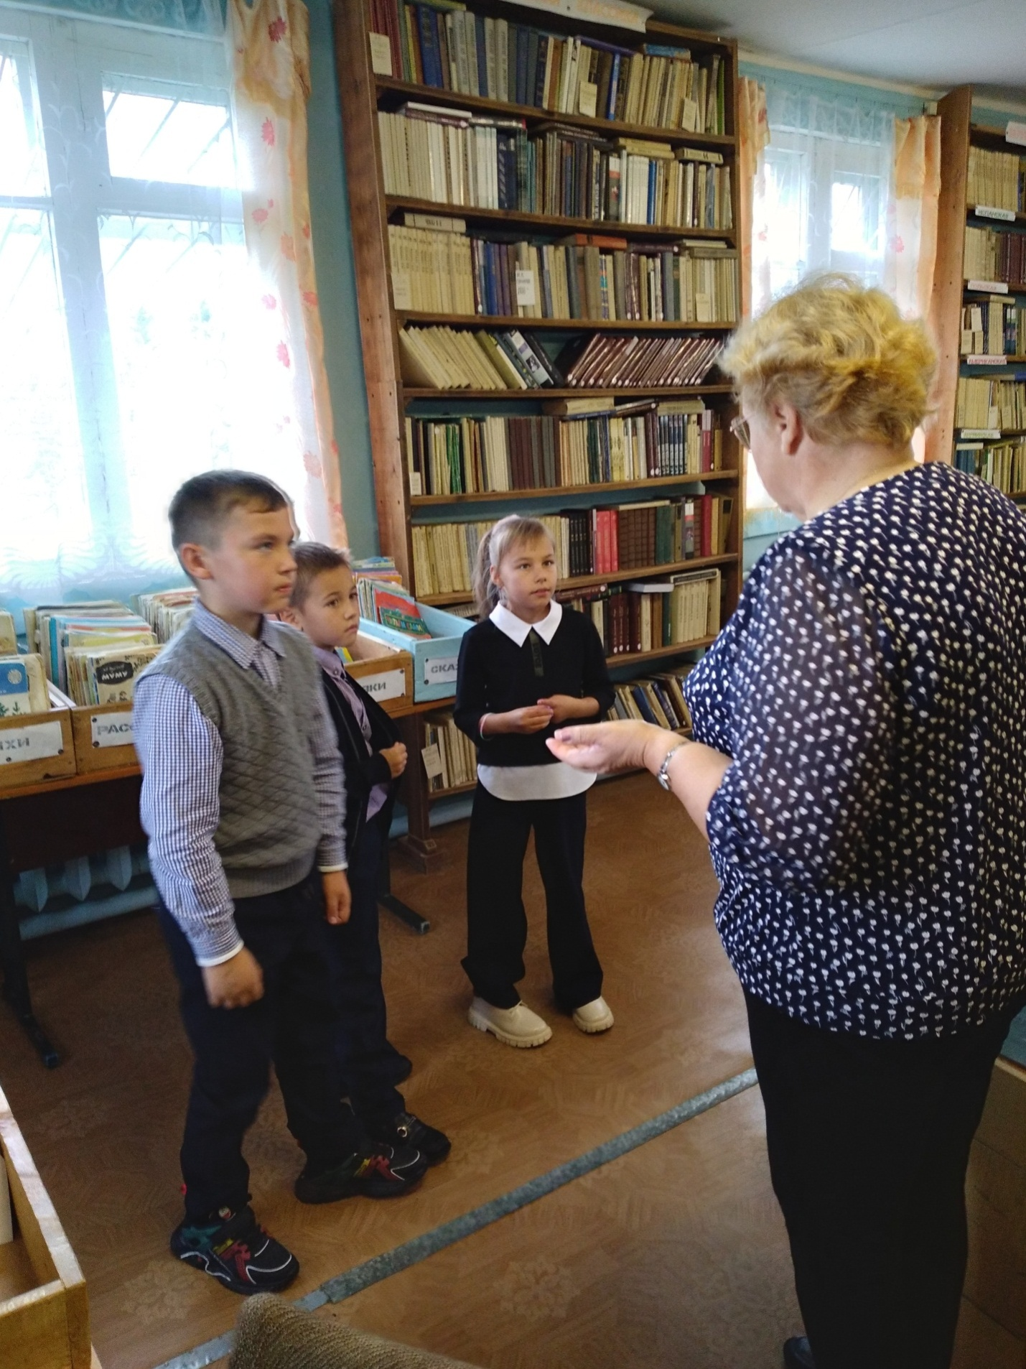

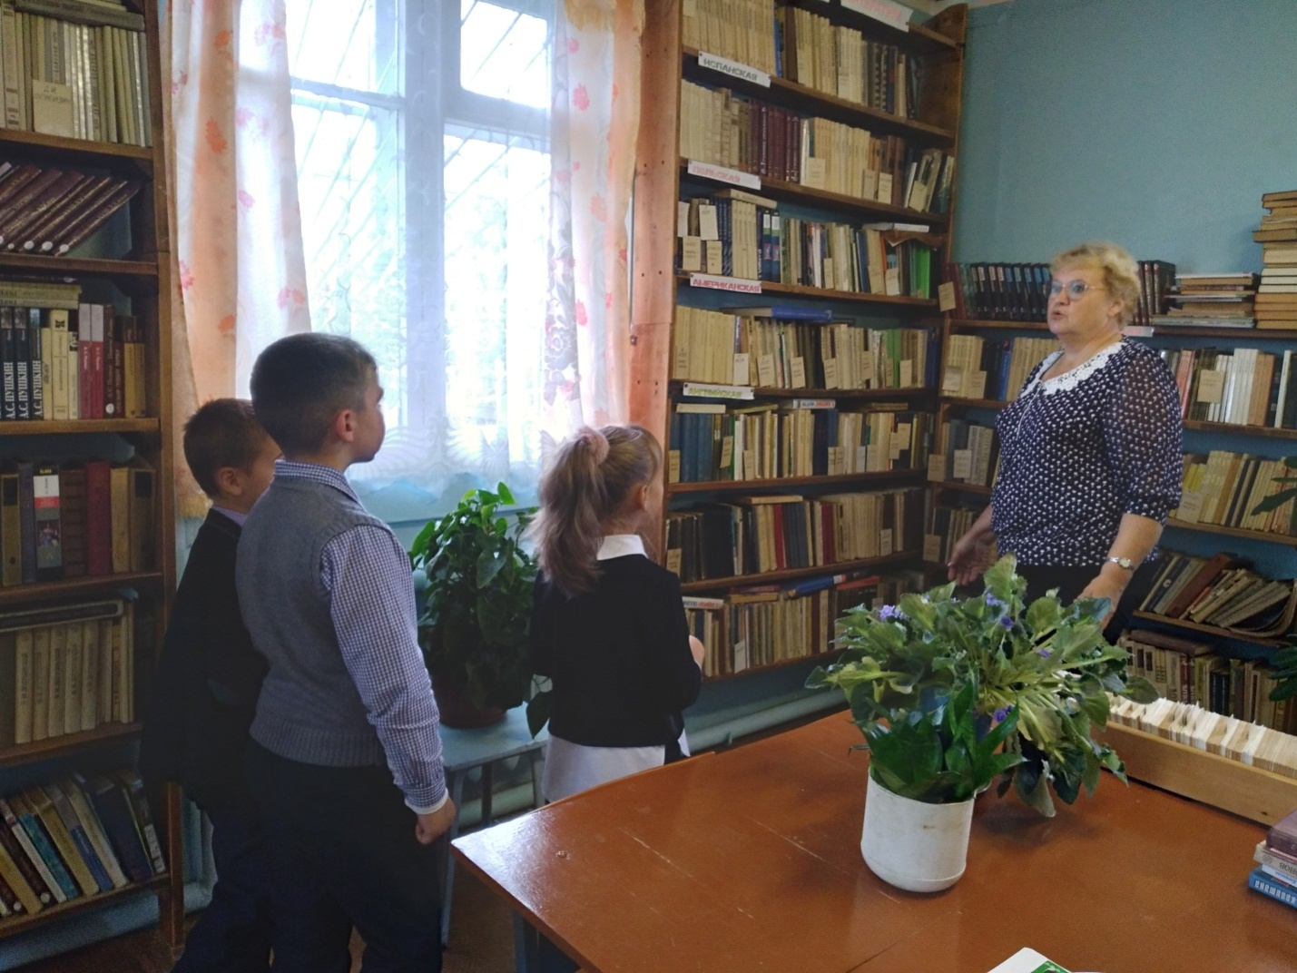

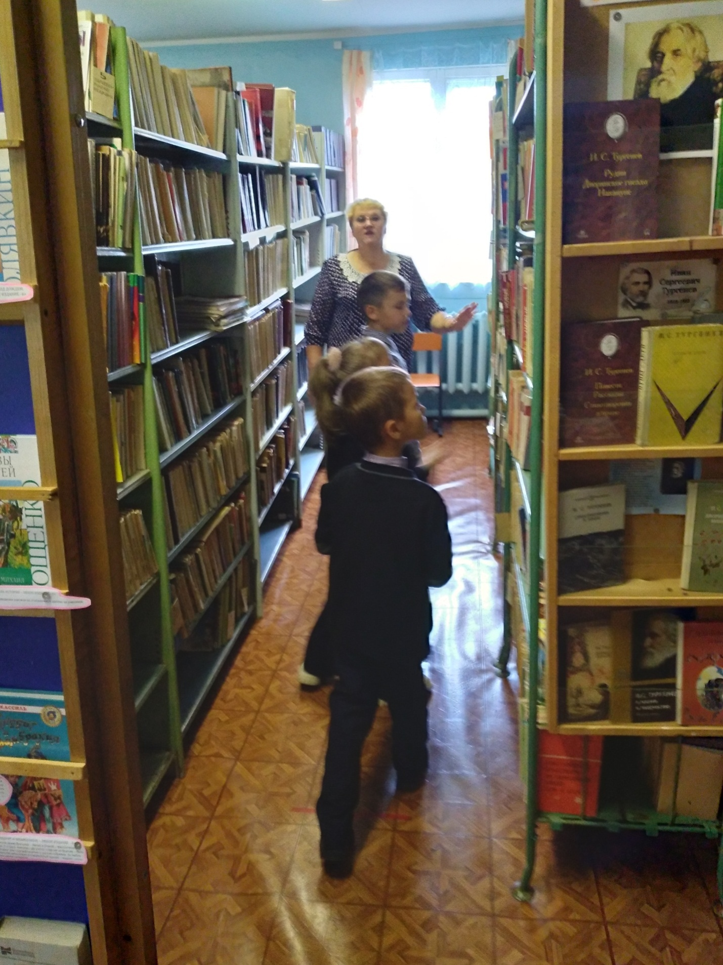

Также деткам была представлена выставка «В мире сказок». Некоторые детки заинтересовались произведениями и книги были взяты для прочтения домой.
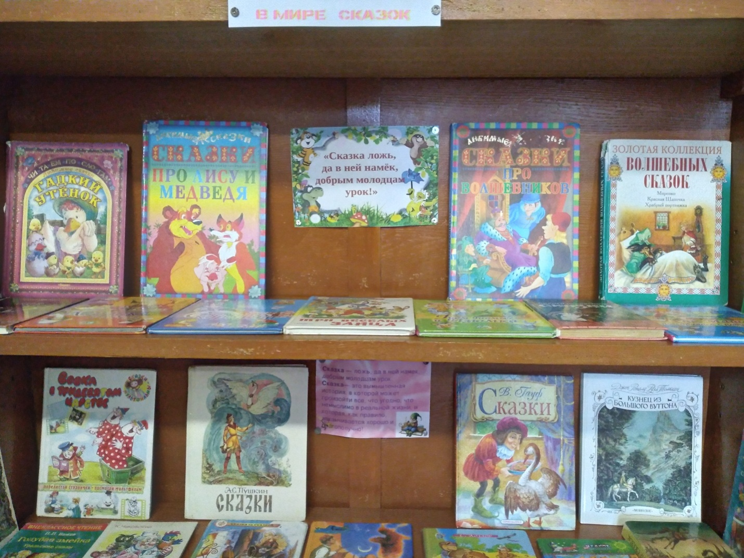
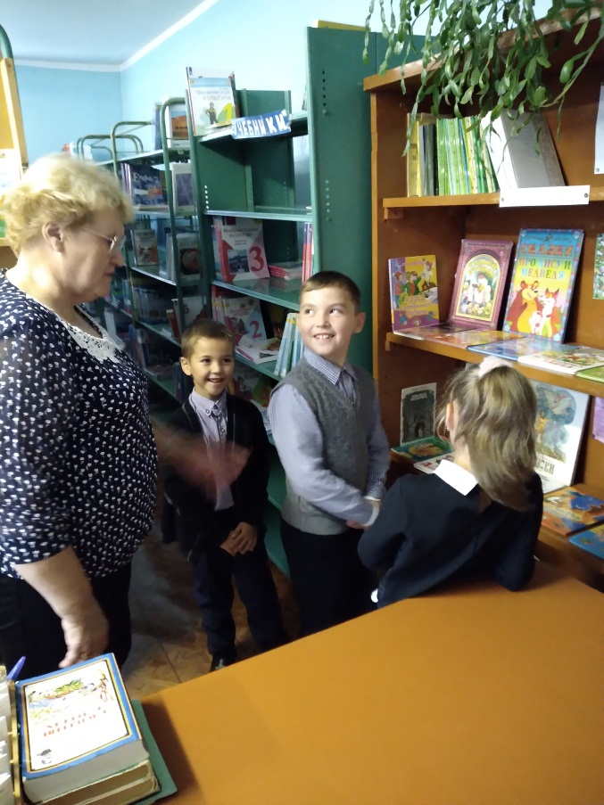

4. Со 2 октября по 10 октября в школе среди учащихся был организован рейд по проверке обертывания учебников. В следствии проверки было установлено, что не все дети обернули учебники. Им был дан срок неделя для приведения учебников в порядок.
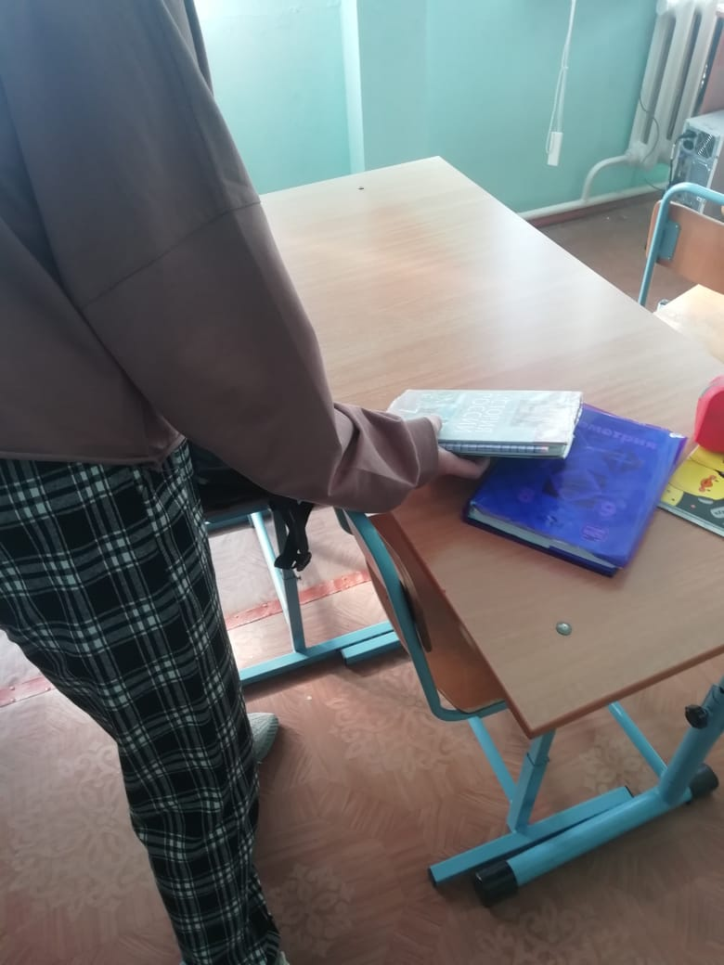
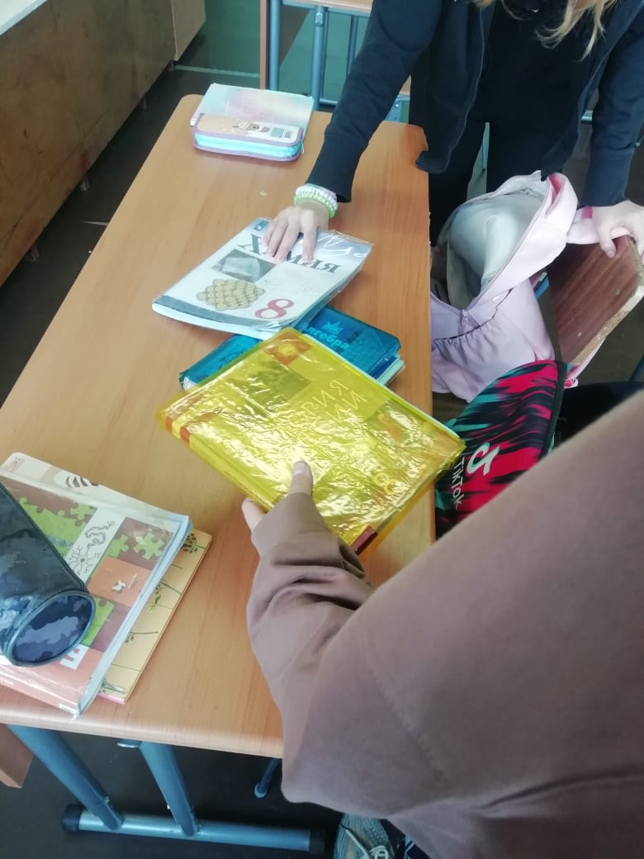

5. 18 октября в 1 и 3 классах прошла лекция-чтение, посвященная творчеству С.Я. Маршака «Час поэзии». Ученикам было кратко рассказано о биографии С.Я. Маршака, а также прочитаны вслух ряд стихотворений. Некоторые из стихотворений дети с удовольствием прочитали сами.
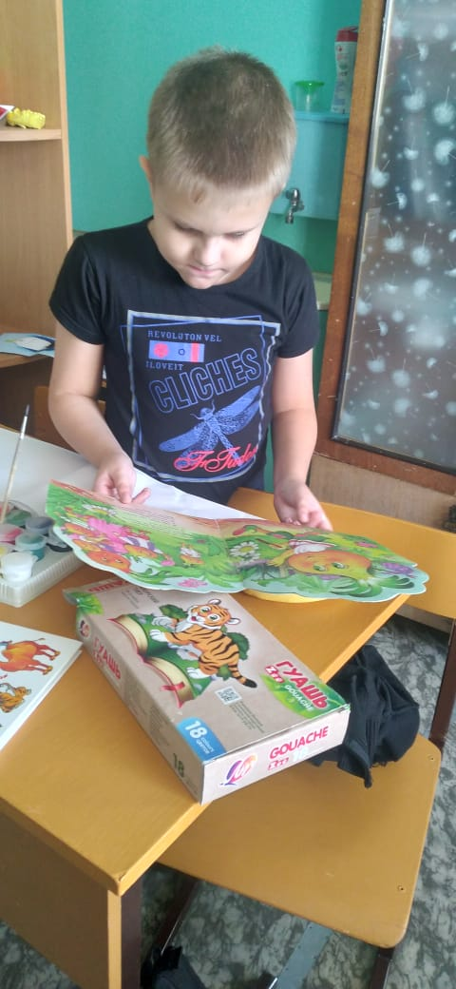

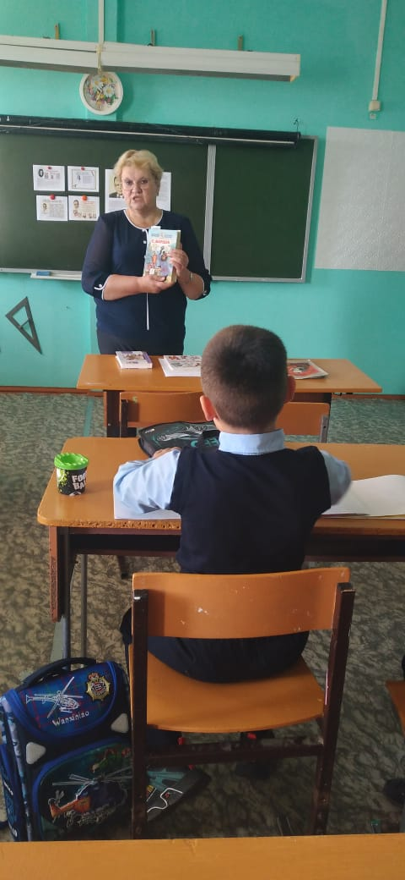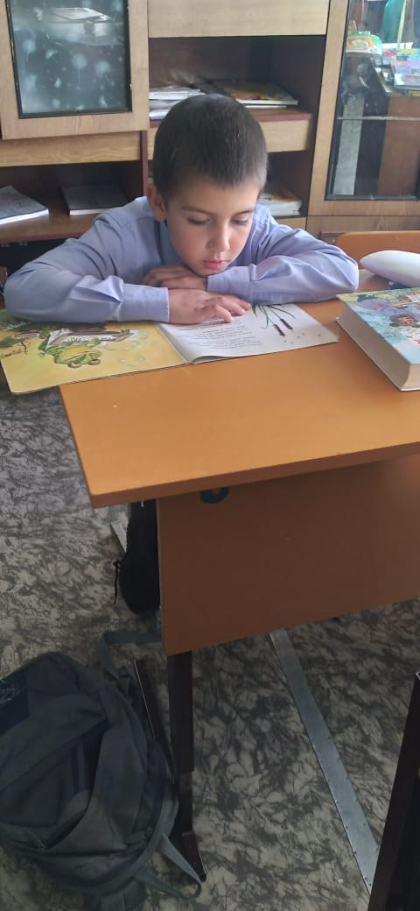
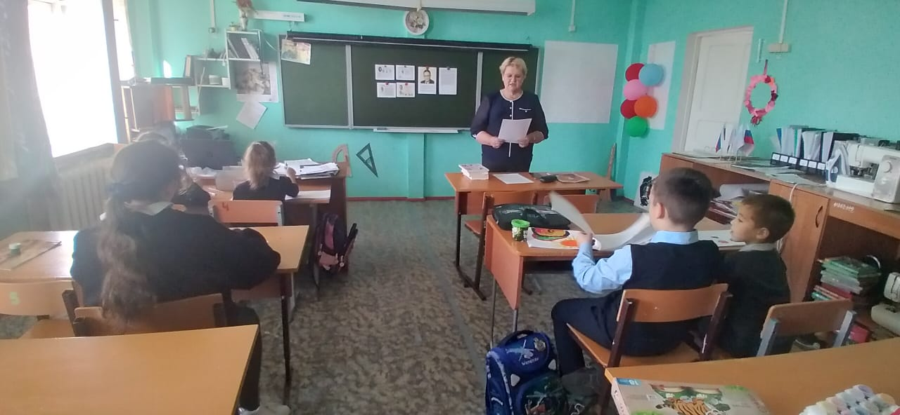

6. К 85-летию Хабаровского края была оформлена выставка «С Днем Рождения Хабаровский край».
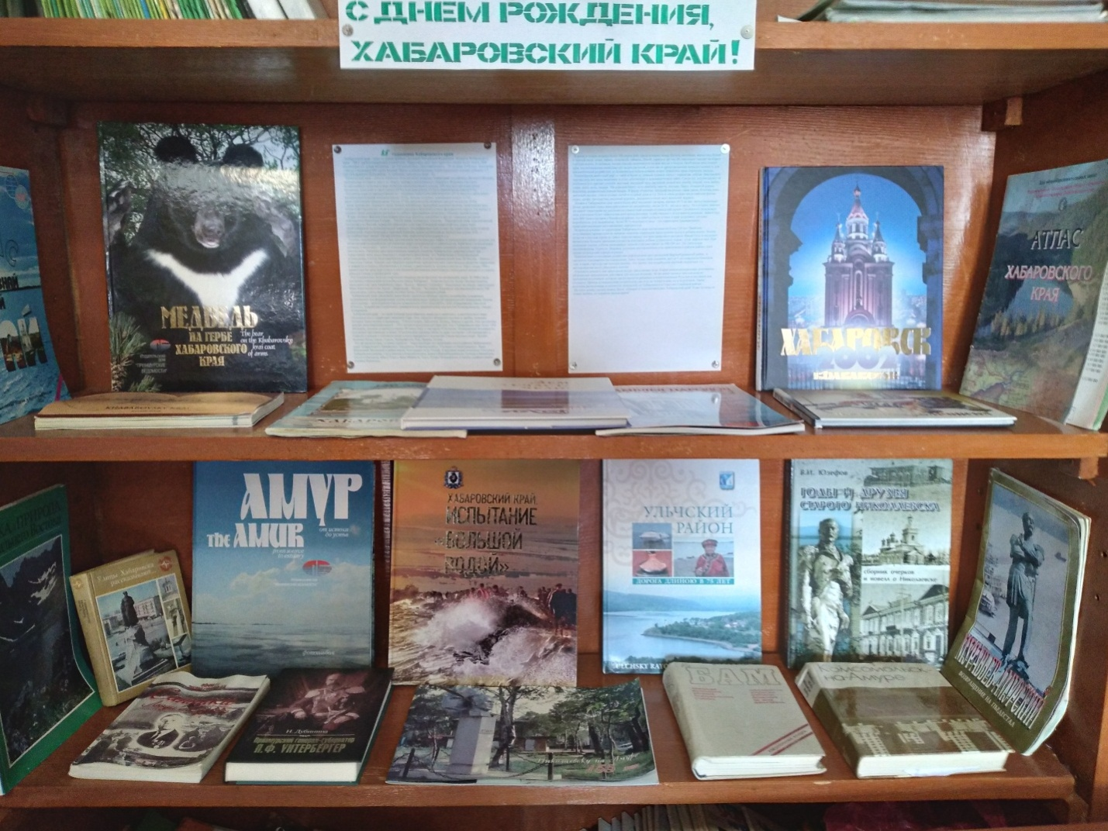

7. С 18 по 20 октября в 1-3 классах был проведен конкурс рисунков «Мой любимый герой сказки!».
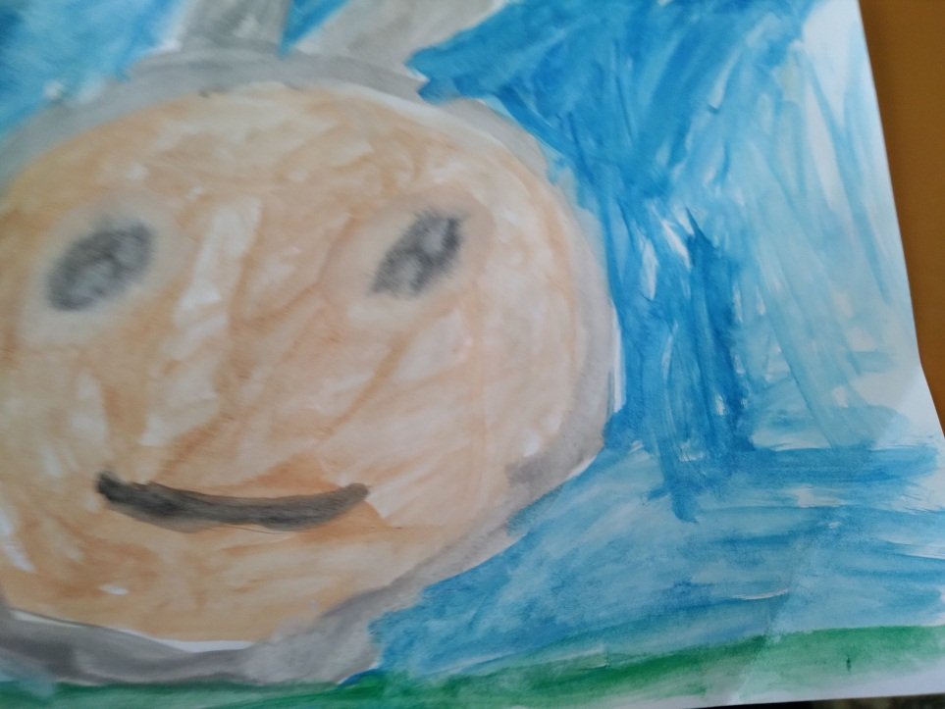
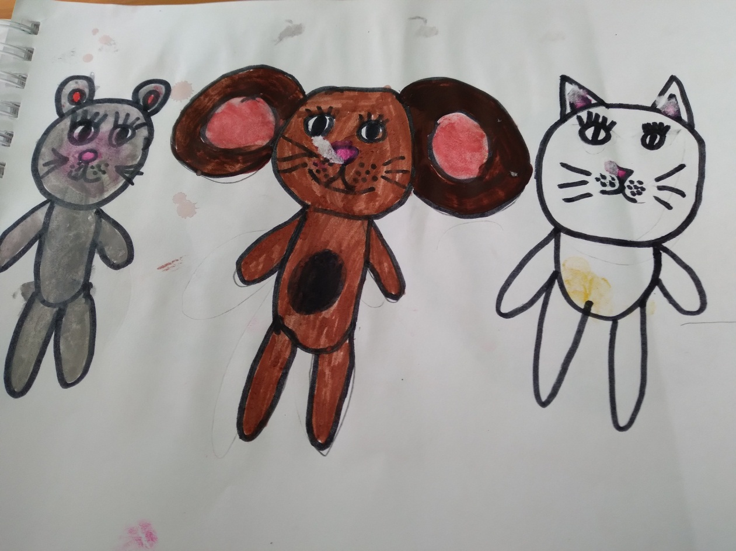
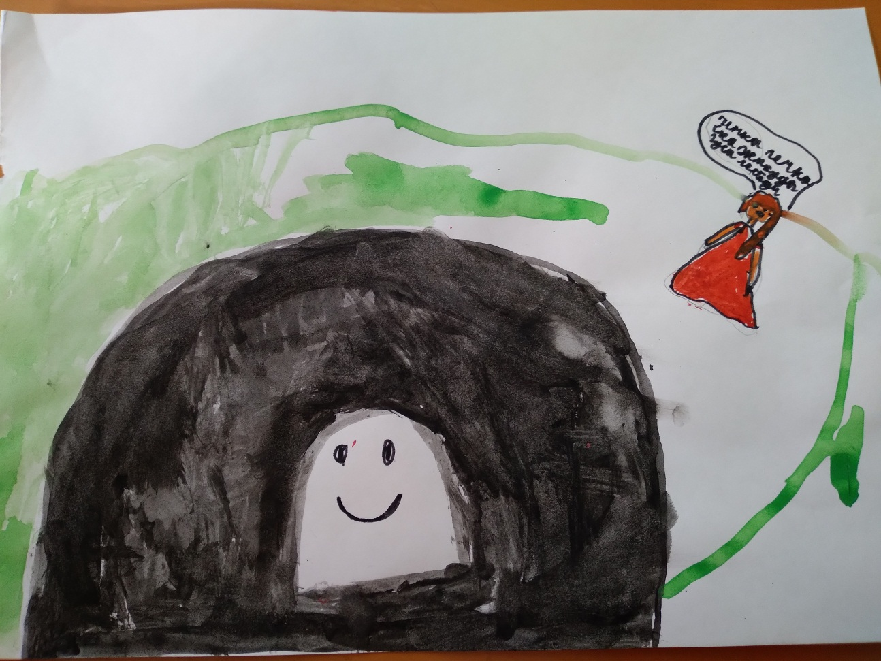

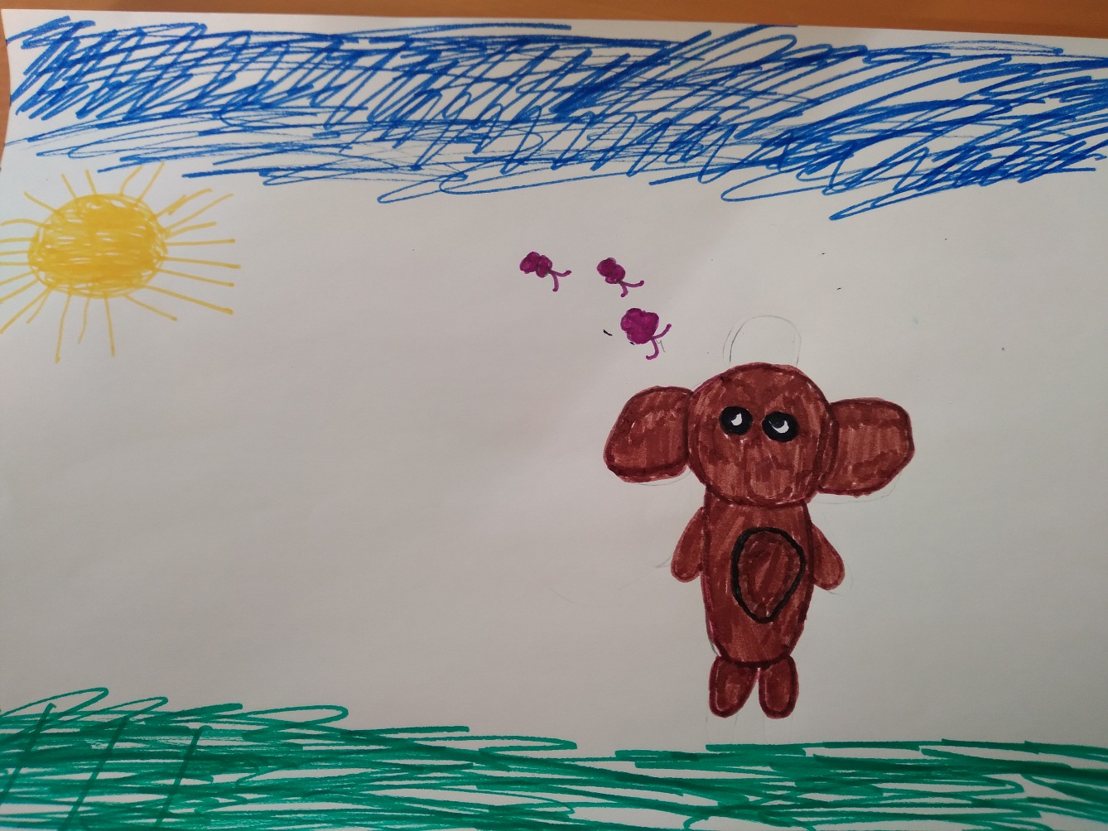
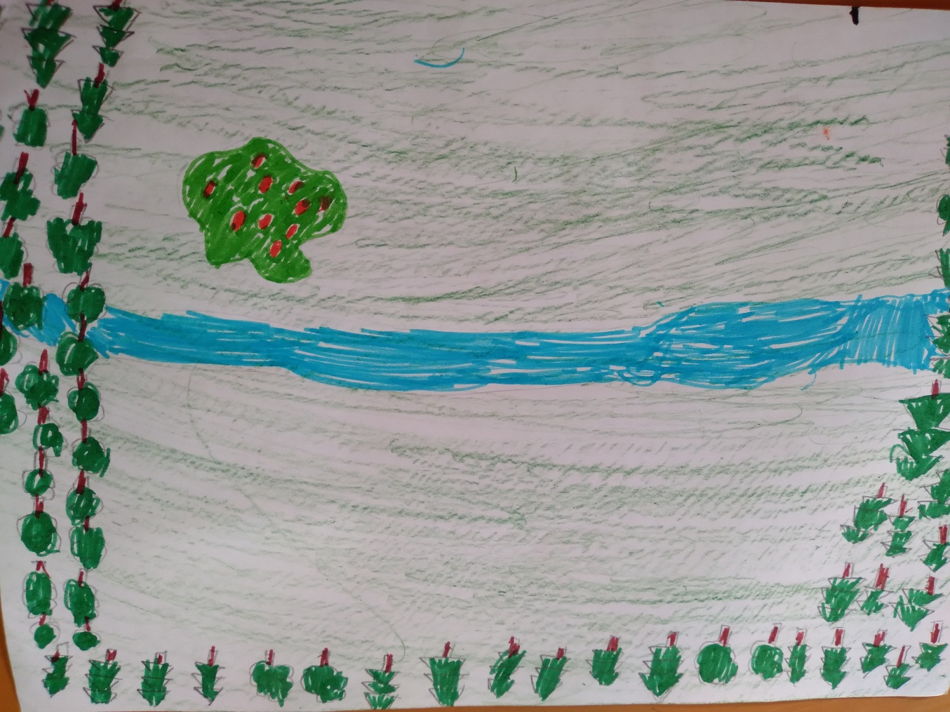

8. Также в библиотеке была оформлена выставка «Певец земли русской», посвященная творчеству Сергея Есенина.
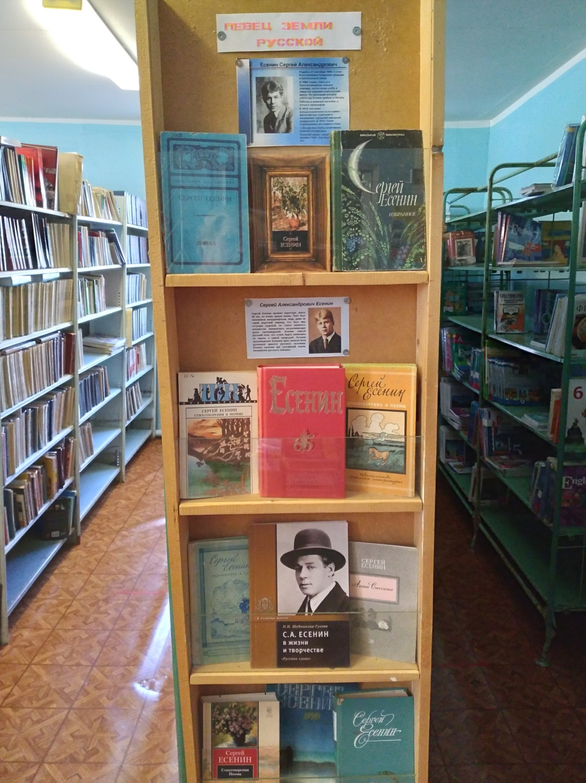

9. 26 октября в 6 и 7 классах была проведена лекция «Телефонный этикет и правила разговора по телефону».
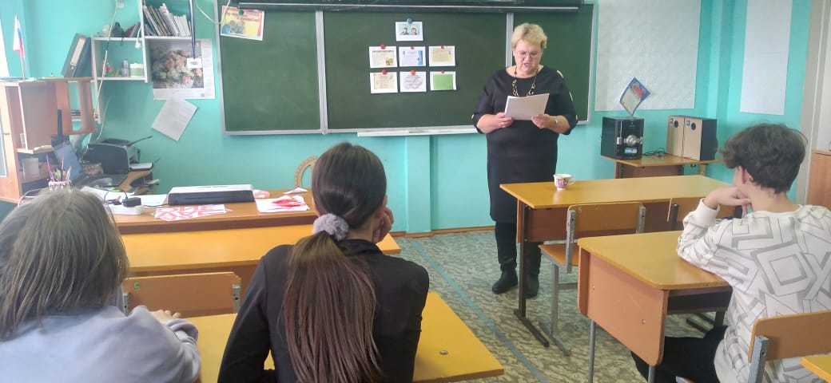
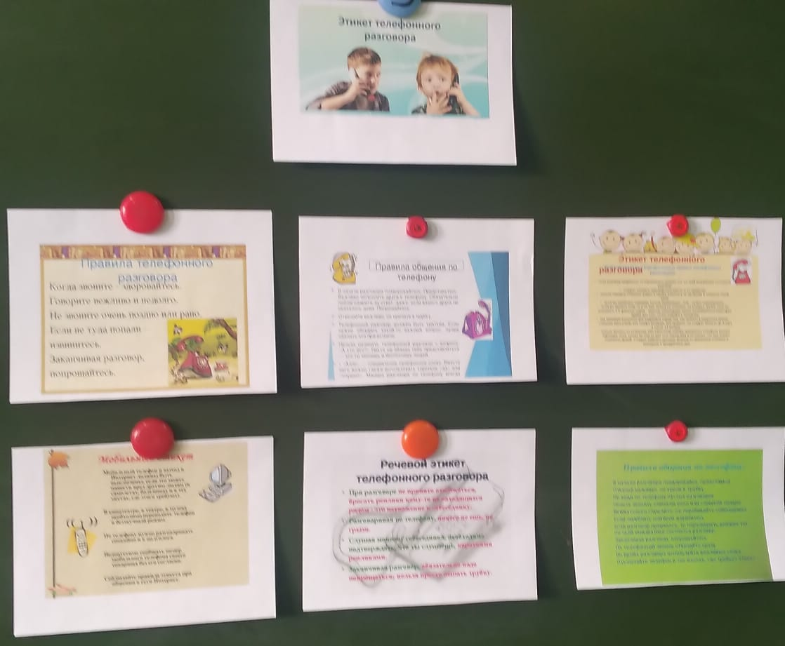

10. В ноябре была оформлена выставка «11 лет Н.Носову» и «110лет В. Драгунскому».

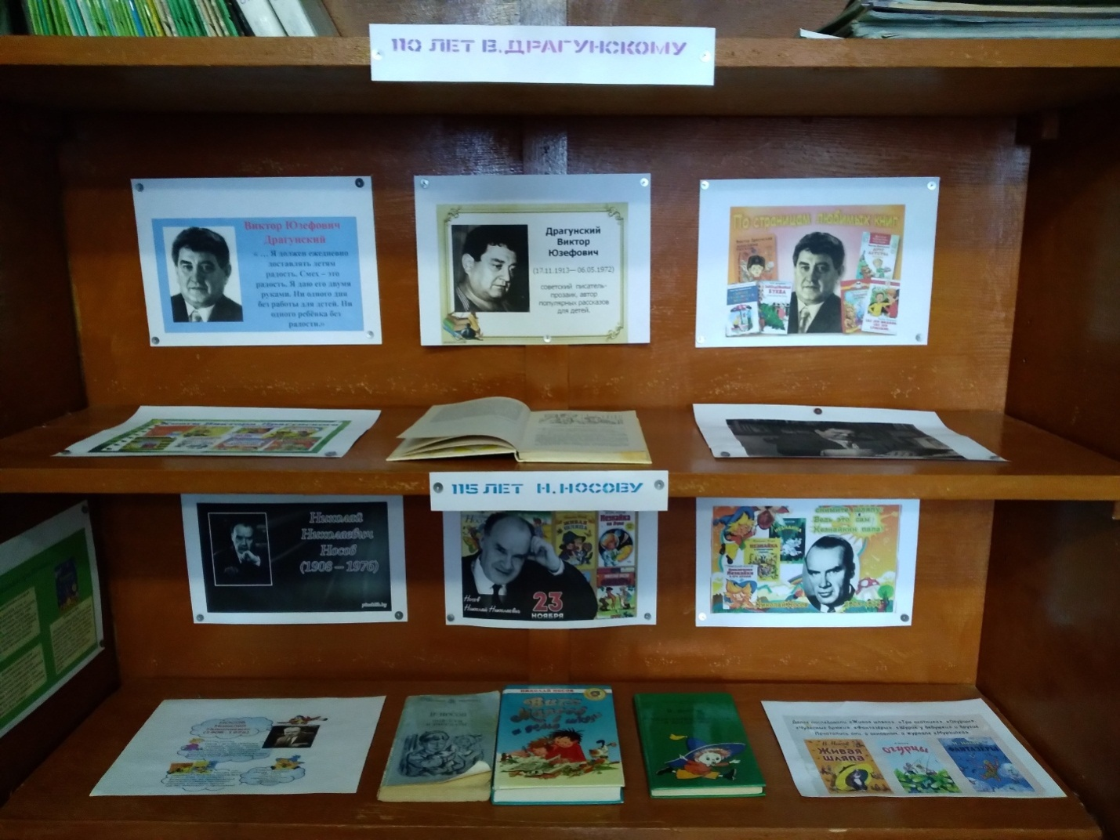

11. Выставка «3 декабря – День неизвестного солдата».
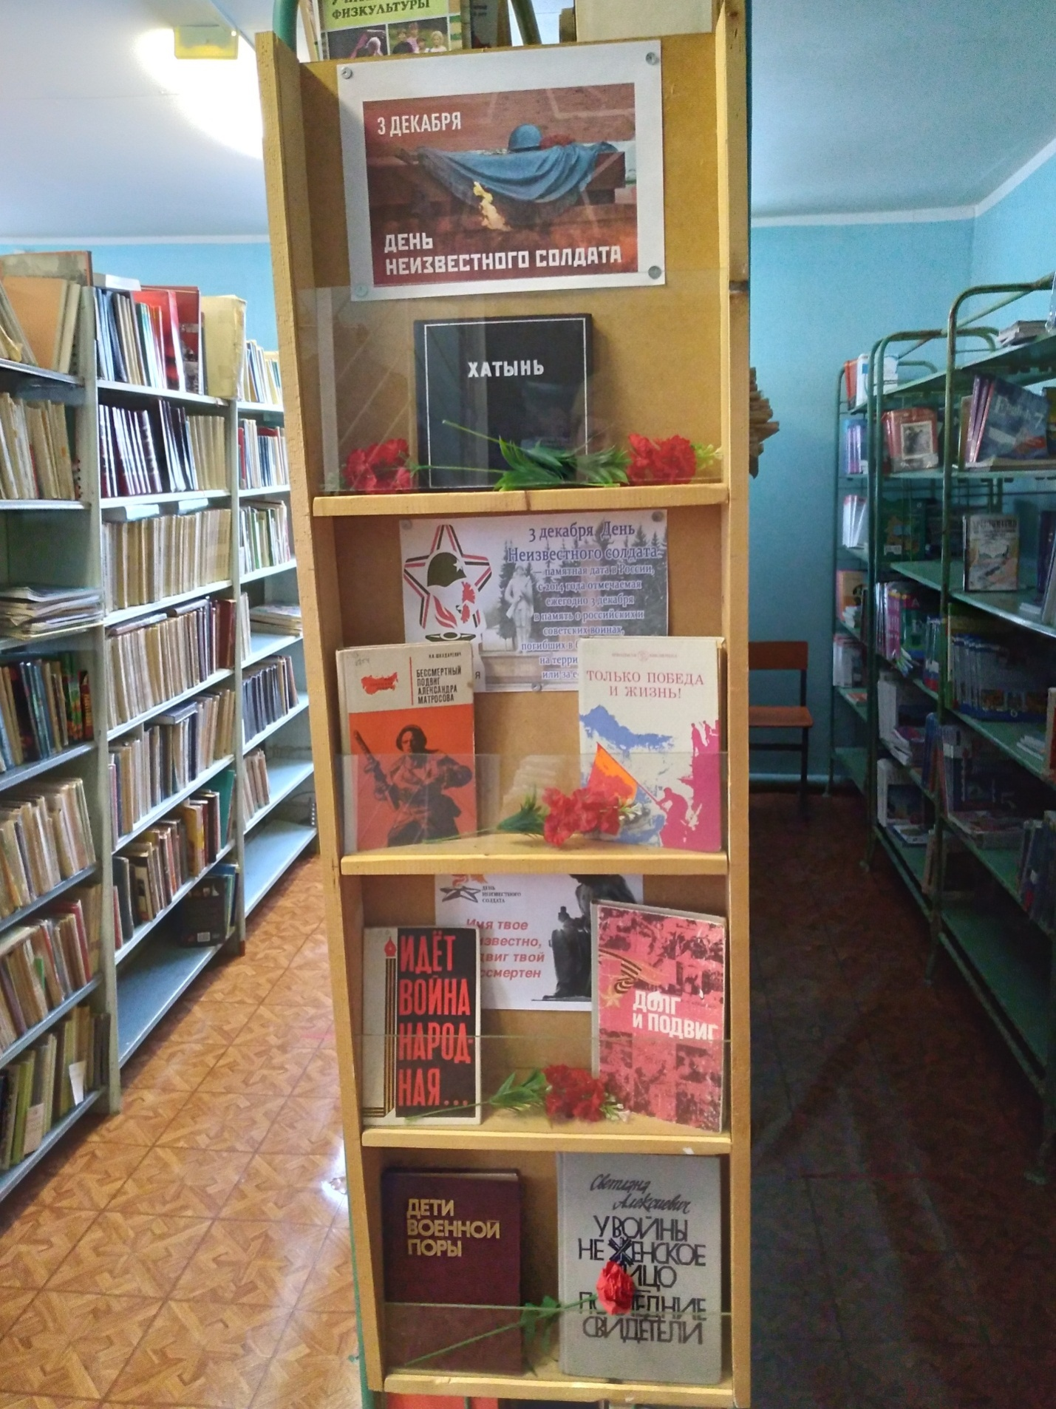

12. Оформление выставки «10 лет А.И. Солженицыну».
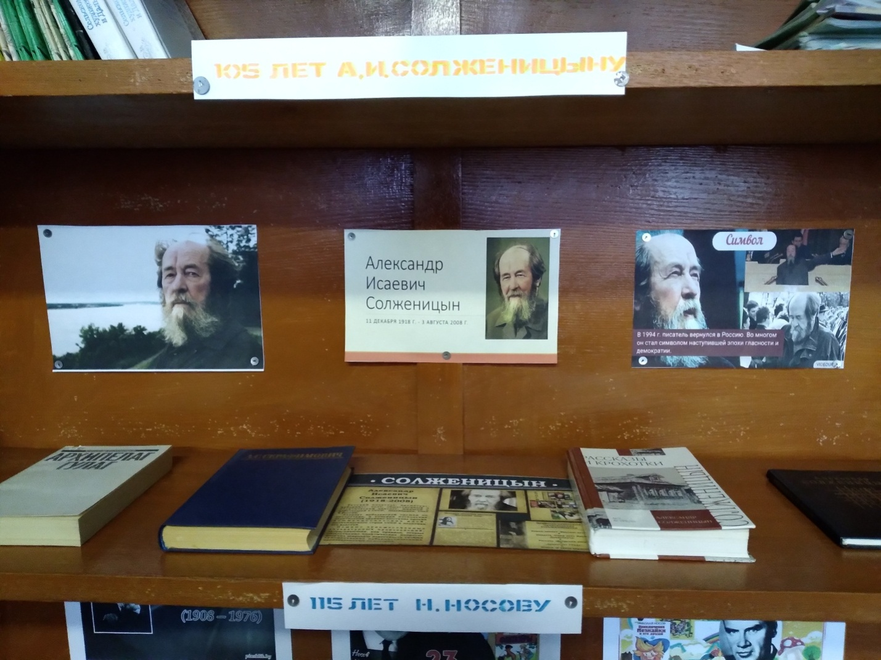

13. Выставка «120 лет А.П. Гайдару».
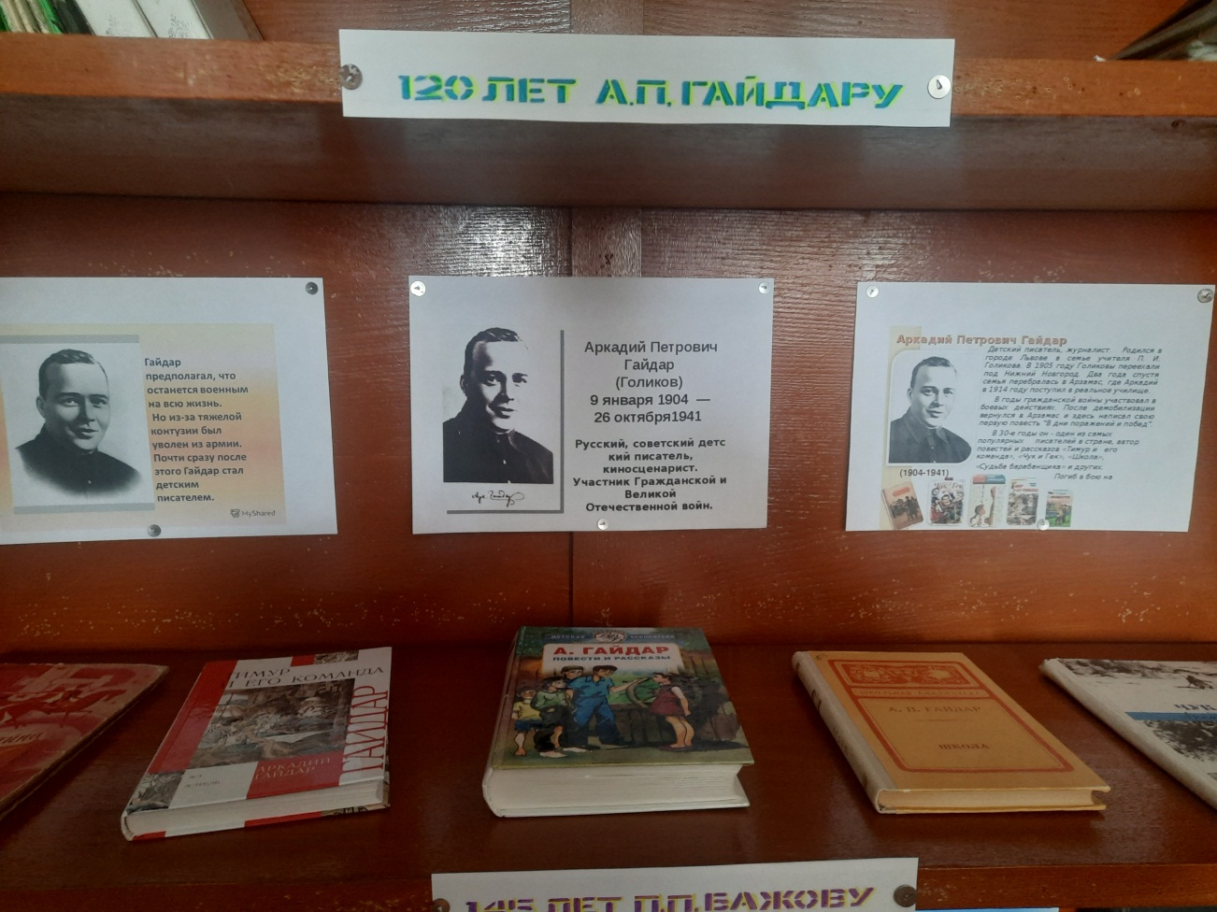

14. Выставка, посвященная Дню российской печати.
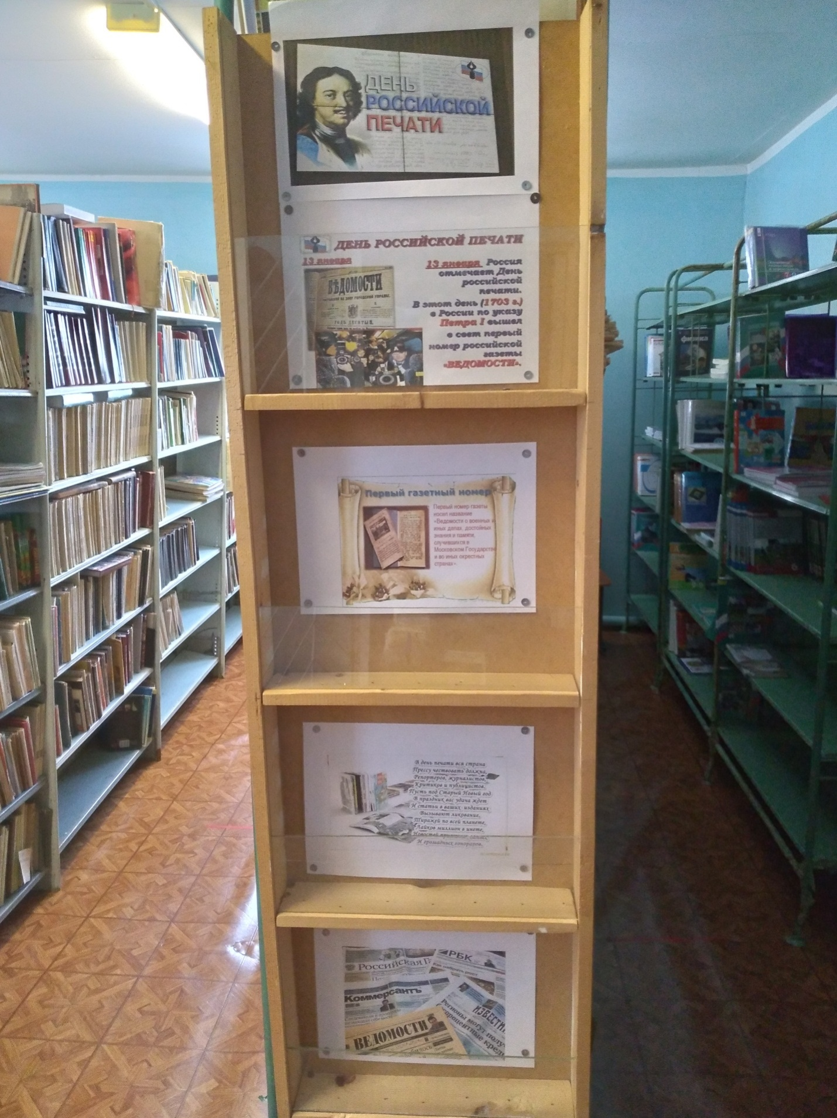

15. Выставка «14 лет П.П. Бажову».
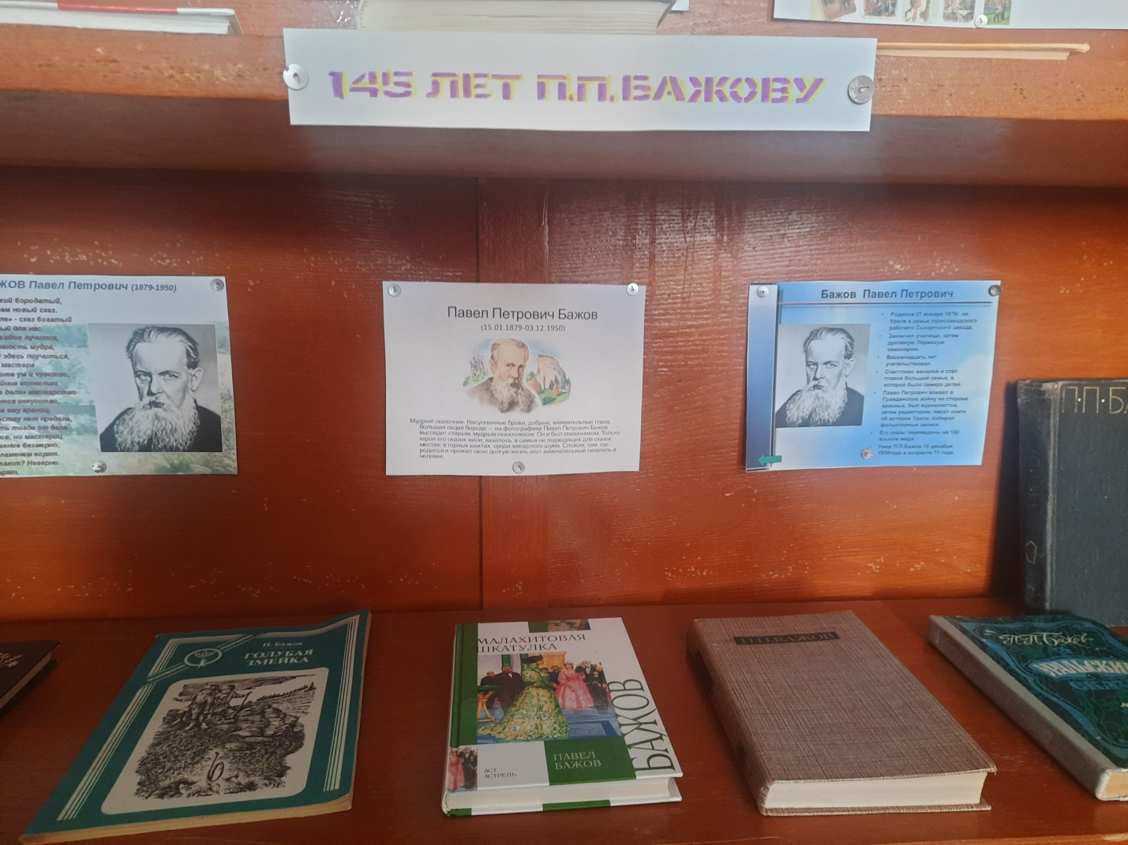

16. Выставка «130 лет В.В. Бианки».
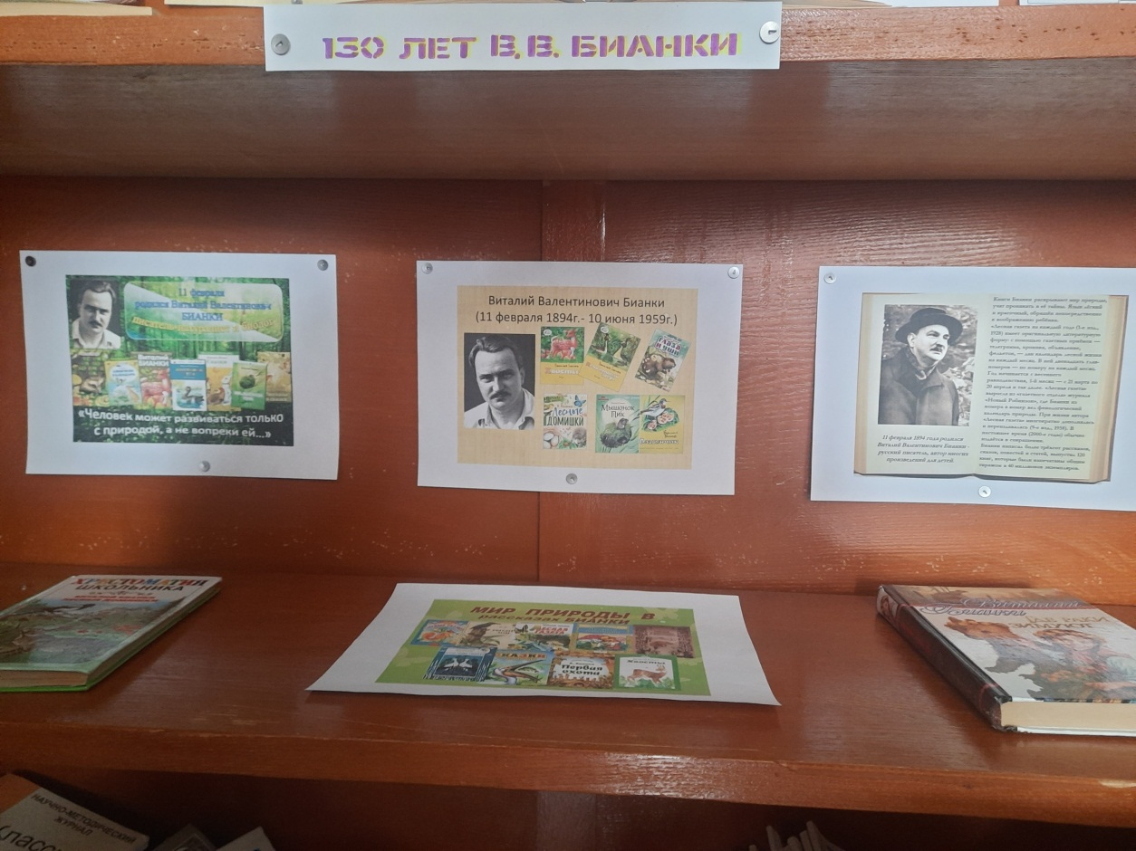

17. Выставка «Творчество В. Высоцкого».
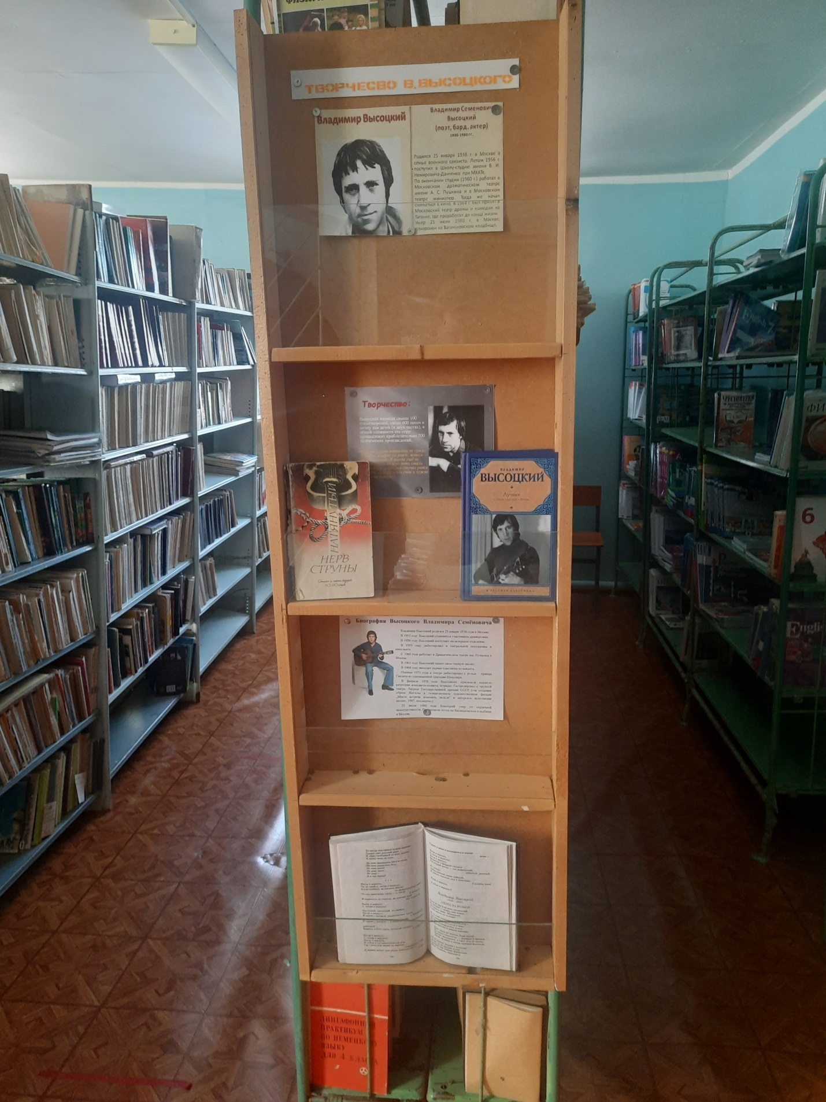

18. Оформление выставки «Они выстояли, чтобы жить!».
